Handlingsplan för konfirmandarbetet
Skärstad – Ölmstad församling

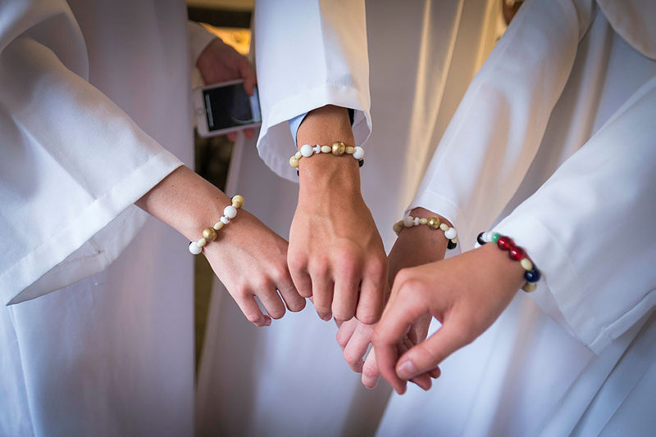

2021-05-20

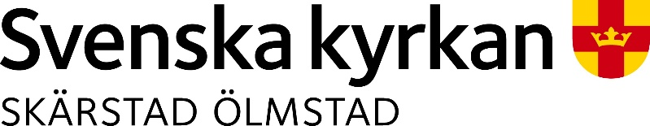
Syfte och mål
Syftet med konfirmandarbetet i Skärstad-Ölmstad församling är att under konfirmandåret dela en tid av konfirmandernas liv. Under tiden får vi möjlighet att samtala om livsfrågor utifrån en kristen livstolkning. Vi får dela tankar och erfarenheter om livet som kristen. Lärandet bör utformas på ett sådant sätt att med dopet som grund få en inblick i och kunskap om den kristna tron.
Etiska riktlinjer
Utgångspunkten är att varje enskild konfirmand ska få möjlighet att ta plats och växa som enskild individ, men också lära sig att formas till ett sammanhang i solidaritet med andra och se betydelsen av gruppens och samhällets gemenskap.
Alla människor är födda fria med ett lika värde oavsett kön, ålder, etnicitet, religion, social ställning eller sexuell läggning.
Kränkningar av olika slag; exempelvis mobbning eller sexuella övergrepp får inte förekomma. Handlingar av sexuell karaktär mellan konfirmander och alla slags ledare, inklusive unga och vuxna ideella ledare får inte förekomma. Ingen vuxen eller någon av de unga ledarna ska inte heller inleda någon relation med konfirmanderna.
I arbetet med ungdomarna är det inte tillåtet att använda alkohol eller andra droger. Tobak och snus är inte tillåtet för dem som är under 18 år. För de som är över 18 år gäller att rökning respektive snusning endast får ske på anvisade platser och tider.
Alkohol får inte köpas in eller nyttjas av konfirmander, ledare, unga eller vuxna ideella ledare i anslutning till konfirmandarbetet. Droger, som inte är förskrivna av läkare är inte tillåtna.
Lekar, tävlingar, ”mysstunder”, andakter och sinnenas upplevelse är viktiga redskap i arbetet med att skapa en god gemenskap. I alla situationer måste dock varje konfirmand själv få bestämma över sin kropp och inte utsättas för situationer där den egna integriteten blir kränkt. Det är alltid den enskilde konfirmanden som avgör vad som är kränkande. Ledare bör vara uppmärksam på hur konfirmanderna uppfattar lekar och skämt.
Som konfirmand måste man få känna sig trygg, ingen ska behöva utsättas för påtryckningar som kan leda till att man
- känner sig tvingad att uttrycka sin tro på ett visst sätt
- ställs inför tvingande grupptryck eller kränkande situationer
- utsätts för integritetskränkande och förnedrande lekar eller lekar med sexuella undertoner
- behöver höra sexualiserat språk och förnedrande kommentarer
Konfirmander med särskilda behov bör också ges möjlighet att bli konfirmerade. Det är av vikt att en grupp finns i regionen/kontraktet för dessa ungdomar. Om behovet finns i vår egna grupp kan extra resurser behövas sättas in t.ex. extra personal eller medel.

Omvärldsanalys
Våra ungdomar bor i församlingens olika delar, Kaxholmen, Skärstad, Ölmstad och Bunn. Förutom samhällena är församlingen en landsortsbygd och flertalet av ungdomarna bor också där. Från 80-talet har en sjunkande konfirmandfrekvens av konfirmerade ungdomar skett. Riksgenomsnittet för Svenska kyrkans konfirmandantal är idag under 30 %-strecket och Skärstad-Ölmstad har under de senaste fem åren följt den kurvan. 2019 kan vi dock se ett stigande konfirmandantal och orsaken till detta kan delvis bero på en satsning med en äventyrsprofil i konfirmandarbetet.
Kursplan
Teologiska grundvärderingar- människosyn, Gudssyn och bibelsyn
- Att människan är skapad till Guds avbild och är en återspegling av det gudomliga.
- Att ge en bild av Gud som förlåtande och upprättande.
- Att låta konfirmanderna möta Bibelns berättelser.
- Att hjälpa konfirmanderna att tolka Bibeln i nutid.
- Att konfirmandtiden ska visa på möjligheten att vara kvar i församlingens gemenskap.
- Att göra konfirmanden och konfirmandfamiljen delaktig och synlig i församlingens liv.
- Att låta konfirmanden möta psalmboken, kyrkomusiken och annan musik med livstolkande innehåll.

Pedagogiska grundvärderingar – kunskapssyn, metodik och förhållningssätt
Varje konfirmand är unik som individ och bär på egna erfarenheter, tankar och frågeställningar kring kristen tro. Att ta tillvara på varje konfirmands nyfikenhet och utveckla konfirmandernas frågor till kunskap är en del av undervisningen.
Varje konfirmand har rätt till minst 60 timmar à 60 minuters undervisningstid. Utöver detta tillkommer deltagande i gudstjänst.
Vår uppgift som konfirmandledare är att vara medvandrare. Ibland är uppgiften att gå före och visa vägen, ibland att gå efter och ibland att vandra med. Metoder vi använder är bl.a. berättande, skapande, musik, drama, upplevelsevandringar, samarbetsövningar, skrivande, bibelläsning, film med samtal eller studiebesök och äventyr.

Innehållsliga teman

- Vem är jag - livsfrågor
- Gudstjänst - andakt
- Kyrkoår – rytm och färger
- Kyrkorum, kyrkorgeln och kyrkogård
- Dop och konfirmation - Missionsbefallningen
- Nattvard
- Bön, Vår Fader
- Gud – Treenigheten
- Jesus
- Anden
- Trosbekännelsen
- Advent – jul
- Fastan
- Påsk – pingst
- Helgon
- Liv – död, sorg, Allhelgona och begravning
- Bibel – bibliska berättelser
- Psalmbok
- Budorden – Gyllene regeln
- Förlåtelse – synd, skuld, skam
- Skapelse och miljö - förvaltarskap
- Gott och ont
- Vänskap, kärlek, relationer och vigsel
- Lärjungaskap
- Diakoni – solidaritet
- Religionsmöten – Tros- och livsåskådningar

Gudstjänst och andakt

- Varje konfirmandträff inleds med andakt.
- Vid sommarlägret utformar konfirmanderna en avslutande andakt för dagen.
- Konfirmanderna deltager i minst 12 gånger i gudstjänst under konfirmandtiden.
- Konfirmander är delaktiga i gudstjänster med olika kyrkogång- och kyrkvärdsuppgifter.

Läger

- Två helgläger, höst och vår, där målet är att fördjupa sammanhållningen och få en god gruppkänsla.
- Sommarläger inför konfirmationen där framförallt arbetet med konfirmationsgudstjänsten arbetas fram.
- Varje konfirmand ska erbjudas minst fyra lägerdygn/dagar.

Unga ledare i konfirmandarbetet

Målet är att engagera unga ledare i konfirmandarbetet. Rekrytering sker främst från föregående års konfirmandgrupp och ungdomsgrupp. Det är av vikt att unga ledare ges möjlighet till ledarutbildning både lokalt och på stiftsnivå.
Unga ledare ska ges information om vilka krav på tystnadsplikt som gäller.

Utvärdering

Utvärdering sker vid höstterminens slut och inför konfirmationen.

Arbetslaget och kompetens

Enligt Svenska kyrkans riktlinjer för konfirmandarbetet behövs det i varje konfirmandarbetslag ingå teologisk, pedagogisk, diakonal och musikalisk kompetens. Om möjligt bör också unga konfirmandledare och/eller andra frivilliga ingå i arbetslaget. En fördel är om arbetslaget består av både kvinnor och män.
Det ska finnas tid för gemensam schemalagd förberedelse- och reflektionstid för arbetslaget.
Det är viktigt att alla medarbetare i arbetslaget, såväl anställda som frivilliga erbjuds kontinuerlig kompetensutveckling i pedagogik, teologi och metodik.
Den som är 18 år eller äldre och ska utföra ett uppdrag inom konfirmandverksamheten som innebär direkt eller regelbunden kontakt med barn ska innan uppdraget påbörjas alltid uppvisa registerutdrag.

Budget och resurser
- Lokaler finns för konfirmandarbetet, både för konfirmandträffar och läger.
- Material i form av bibel och psalmbok tilldelas varje konfirmand.
- Äventyr och studiebesök/resor är kostnadsfria för konfirmanden.
- Minst fyra lägerdygn ingår och är kostnadsfria för konfirmanden.
- Clearingsystem mellan församlingarna finns i Svenska kyrkan.
- Medel för kompetensutveckling för arbetslaget bör finnas.
- Medel för unga ledares ledarutbildning bör finnas.

Strategisk flerårsplan
Önskvärt är att vi ökar frekvensen att konfirmeras bland ungdomarna i konfirmandåldern i Skärstad-Ölmstad församling.

Kommunikationsplan
Målgruppen är de ungdomar som under året fyller 14 år och som bor i vår församling.
Utskick sker under våren först till vårdnadshavare om att deras ungdom inom kort kommer att få en inbjudan till Skärstad-Ölmstads församlings blivande konfirmandgrupp. Därefter skickas personligt brev till blivande konfirmand om erbjudandet att bli konfirmand. Information läggs ut på församlingens hemsida, sociala medier, kyrkoblad och i församlingens kyrkor och församlingshem. Några veckor innan konfirmandinskrivningen skickas en påminnelse till de ungdomar som inte ännu anmält sig.
Under konfirmandåret läggs bilder ut på församlingens Facebook och Instagram som också kan ses som en slags reklam inför kommande konfirmandgrupper.

Årscykel
Konfirmanderna träffas 1 gång/månad sep-dec, jan-maj. Konfirmandträffarna är under en heldag (09.00-17.00) och består av konfirmandpass och en äventyrsdel varje gång. Gemensamt gudstjänstdeltagande sker antingen i samband med konfirmandträffen eller dagen efter varje träff. Konfirmandträffarna planeras i god tid innan varje träff av konfirmandarbetslaget. Alla i konfirmandarbetslaget är delaktiga i planering, genomförande och övrigt. Några konfirmandföräldrar är ideella medarbetare vid varje konfirmandträff som matlagare. Komministern är av kyrkoherden utsedd att vara ansvarig för konfirmandarbetet och leder också konfirmandarbetslagets arbete.
April
- Planering för arbetslaget inför nästa konfirmandår.
- Inbjudan skickas till vårdnadshavare och senare till blivande konfirmander.
- Bokning av fotograf till konfirmation.
- Helgläger (vårläger).

Juni
- Sommarläger 2-3 dygn.
- Utprovning av konfirmandkåpor.
- Konfirmation.

Augusti
- Ny inbjudan (påminnelse) skickas ut.
- Planering för höstens träffar och äventyr.
- Utvärdering av årets konfirmander och genomgång av handlingsplan och eventuell revidering.
September
- Konfirmandinskrivning – konfirmander och vårdnadshavare inbjuds till Gudstjänst och information om konfirmandtiden.
- Sista anmälningsdag vid konfirmandinskrivningen.
- Bibel och psalmboksutdelning vid gudstjänst.
Oktober
- Helgläger (höstläger).
- Återträff för föregående års konfirmandgrupp och konfirmandfotot delas ut.
November
- Allhelgonavandring.
December
Januari
- Planering för vårens träffar.
Februari
- Helgläger.
Mars
- Föräldraträff med information om konfirmation.

